Pielikums Nr.1
Madonas novada pašvaldības domes
28.10.2021. lēmumam Nr. 357
(protokols Nr. 13, 15.p.)

Zemes vienības ar kadastra apzīmējumu 7070 013 0006 sadalīšanas shēma

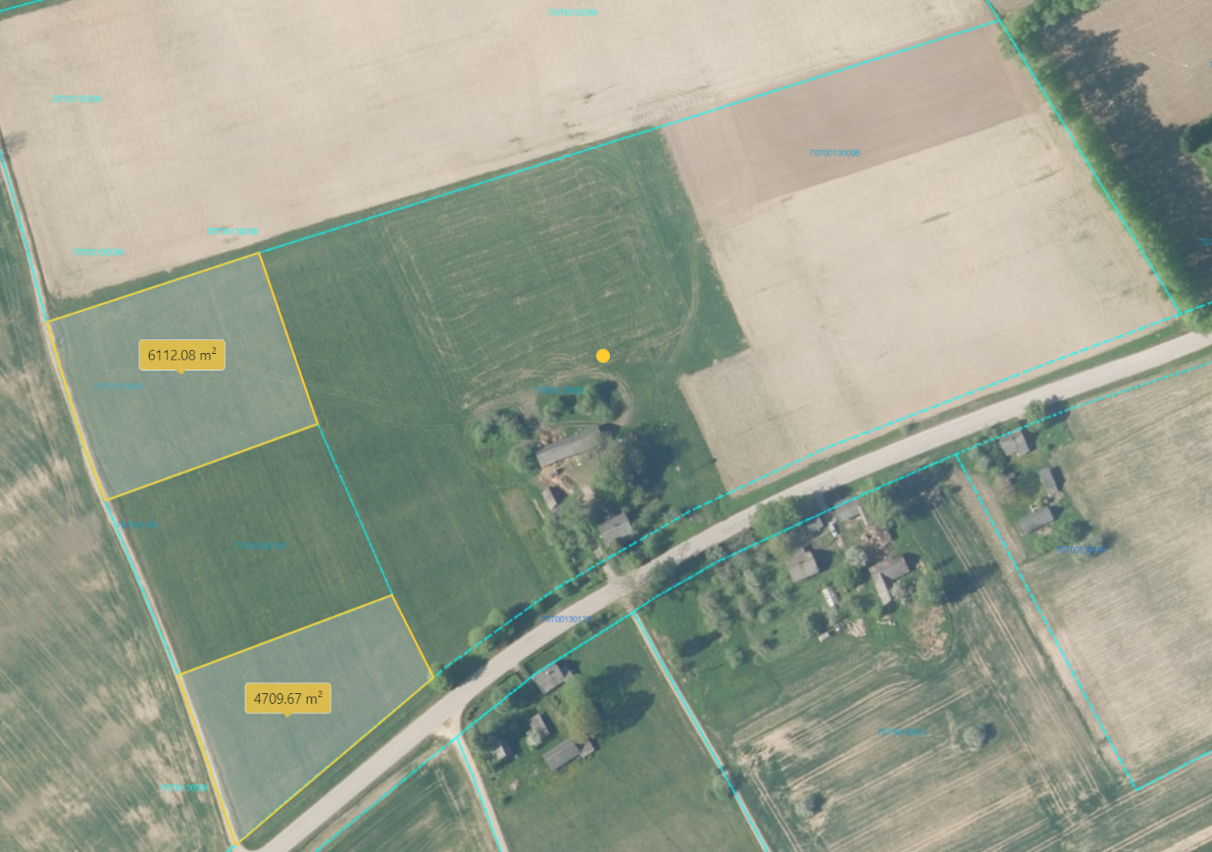
0,5 ha
0,6 ha
0,1 ha
Datu avots: https://topografija.lv/ 2021. gada informācija

Projektētās zemes vienības robeža

Esošās zemes vienības robeža

Projektētās zemes vienības platība
0,5 ha

